香山附幼防疫通知單109.4.06 **家長勾選填寫後須繳回**

1202

親愛的家長您好

考量清明連假期間人潮移動頻繁，許多景點人潮眾多，且未保持社交距離，可能導致學校防疫破口。若幼生或同住親友自3/21(六)至今有出入境史(包含出差)，或於清明節連假曾前往政府4/4防疫簡訊所載的11個熱門風景區/景點(無論是否過夜)，

請您務必落實自主健康管理相關措施。

　　11個風景區如下列所示，如有到訪以下景點，請勾選並落實自主健康管理相關措施。

□旗山老街 □屏東墾丁 □台南虎頭埤 □台南關子嶺

□北港朝天宮 □花蓮東大門夜市 □嘉義文化路 □阿里山

□湖鏡度假會館 □高雄興達港 □烏山頭水庫

□其他..人潮壅擠場所(室外500人以上、室內100人以上地區)

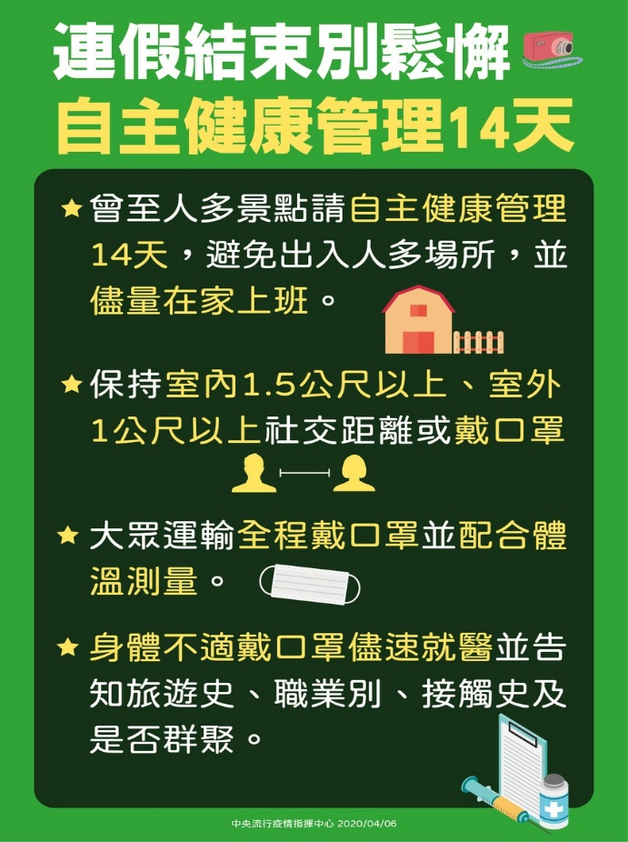

**為配合政府實施社交距離防疫規範，**

**請您讓孩子戴口罩上學。**

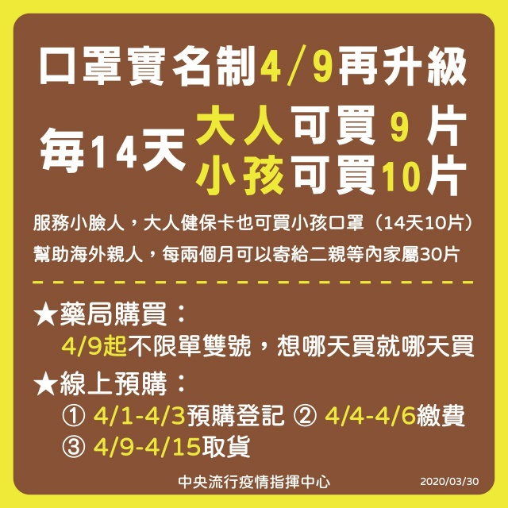

政府自04/09起調整口罩實名制如上圖

連假期間如曾出外旅遊，請您記錄下出遊足跡，確保防疫工作滴水不漏!

|  |  |
| --- | --- |
| 日期 | 外出地點 |
| 04/02 |  |
| 04/03 |  |
| 04/04 |  |
| 04/05 | 香山附幼關心您! |